附件2：
面试地点交通图

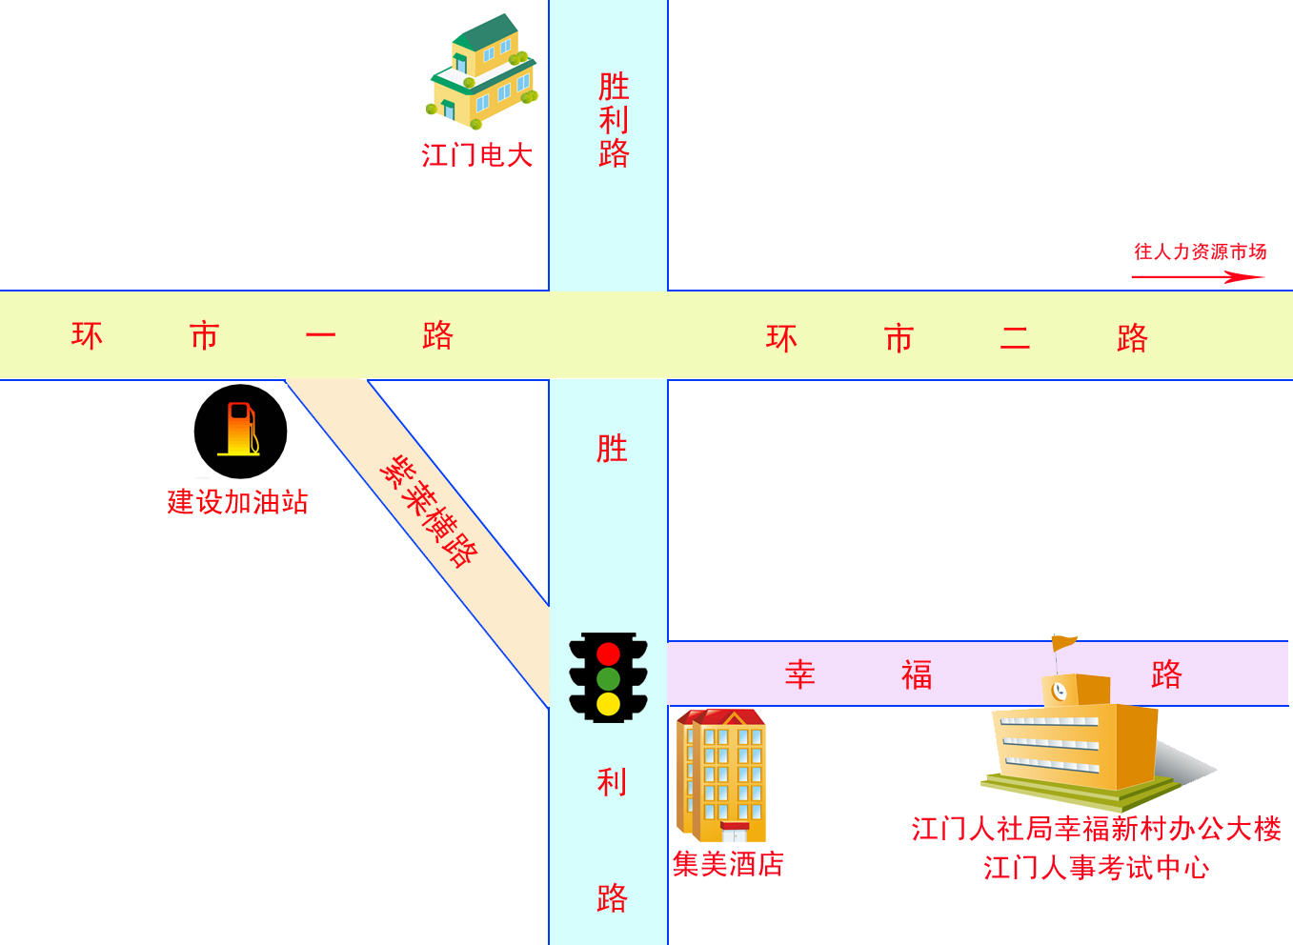

考生可点击“面试地点交通图”查看。

